Título: Sistema de mantenimiento predictivo basado en IoT para bombas centrifugas y fajas transportadoras en minería de tajo abierto.
Tema: Optimización de procesos en minería con analítica de datos (Aplicaciones de IA, simulación y gemelos digitales, IoT).
Categoría: Minería 4.0
Autor: Juan Carlos Chagua Rojas
Universidad: Universidad Nacional Jorge Basadre Grohmann
Carrera: Ingeniería Mecánica
Correo personal: carlos.chagua.11@gmail.com
Teléfono fijo: NA
Celular: 984182696
Palabras clave: IoT; Mantenimiento predictivo; minería 4.0; bombas centrífugas; fajas transportadoras; Node-RED.
Reseña profesional: Juan Carlos Chagua Rojas cursa el noveno ciclo de Ingeniería Mecánica en la Universidad Nacional Jorge Basadre Grohmann. Si bien su formación era esencialmente mecánica, adquirió competencias prácticas en Python y Node-RED para desarrollar este prototipo de mantenimiento predictivo IoT. Su interés se centra en implementar soluciones de Minería 4.0 que optimicen la disponibilidad de equipos en operaciones de mediana minería, y planea seguir especializándose en IoT e inteligencia de datos aplicados al sector.
- Contexto:
En minería a tajo abierto, la disponibilidad de bombas centrífugas y fajas transportadoras es crítica. Fallas inesperadas generan paradas costosas y riesgos de seguridad. El mantenimiento predictivo, apoyado en IoT, monitorea en tiempo real parámetros de condición (temperatura, vibración, corriente, presión y RPM) para detectar anomalías antes de que provoquen averías, alineado con Minería 4.0.
Este proyecto surge con el objetivo de diseñar un prototipo de bajo costo aplicable a operaciones de mediana minería, aprovechando herramientas de código abierto (Node-RED y Python) y protocolos estándar (MQTT), para demostrar cómo una solución modular y escalable puede integrarse fácilmente en el entorno de campo, impulsando una transición rápida hacia el mantenimiento predictivo y contribuyendo a la sostenibilidad y competitividad de la industria.
- Objetivos:
El objetivo principal del trabajo es diseñar e implementar un sistema prototipo de mantenimiento predictivo basado en IoT que monitoree en tiempo real las condiciones operativas de una bomba centrífuga y una faja transportadora en minería de tajo abierto, para anticipar fallas y optimizar las actividades de mantenimiento. Los objetivos específicos incluyen: Desarrollar un prototipo IoT de monitoreo predictivo para bombas y fajas, Implementar alertas visuales y sonoras ante valores fuera de rango, Validar el sistema mediante simulación de cinco variables críticas.
- Metodología:
Se utilizó Node-RED para orquestar el flujo IoT y Python para simular sensores. Cinco nodos MQTT generan datos de temperatura, vibración, corriente, presión y RPM; cada lectura pasa por un nodo function que compara contra umbrales (definidos según normas y manuales de equipos) y genera un payload con valor, texto y color. Los dashboards usan gauge y chart para visualización, y ui_template para alertas textuales y sonoras. Botones de prueba activan manualmente condiciones de alarma para validar el comportamiento.
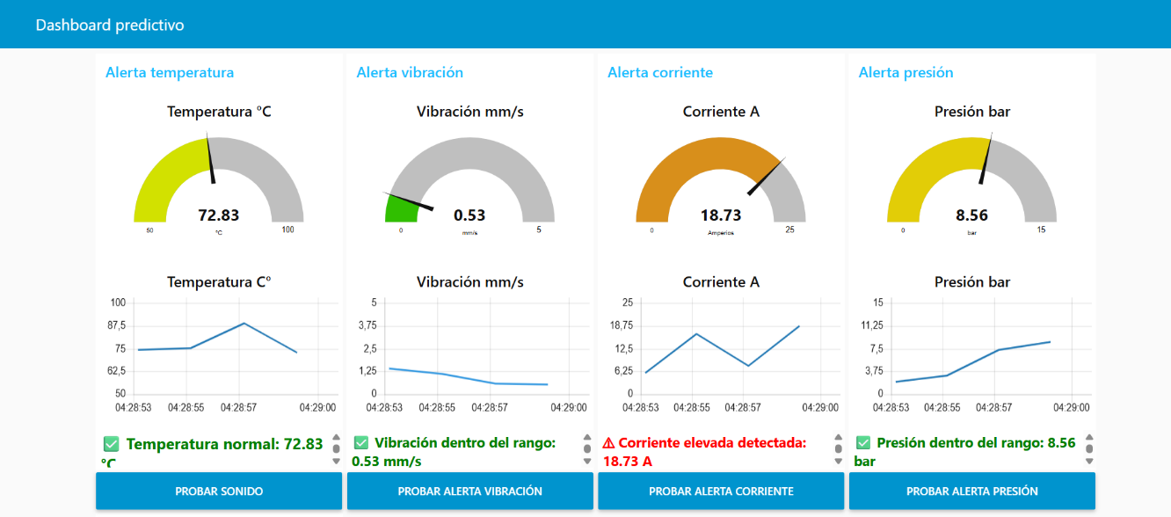

Figura 1. Dashboard de Node-RED mostrando en tiempo real las cinco variables y alertas.

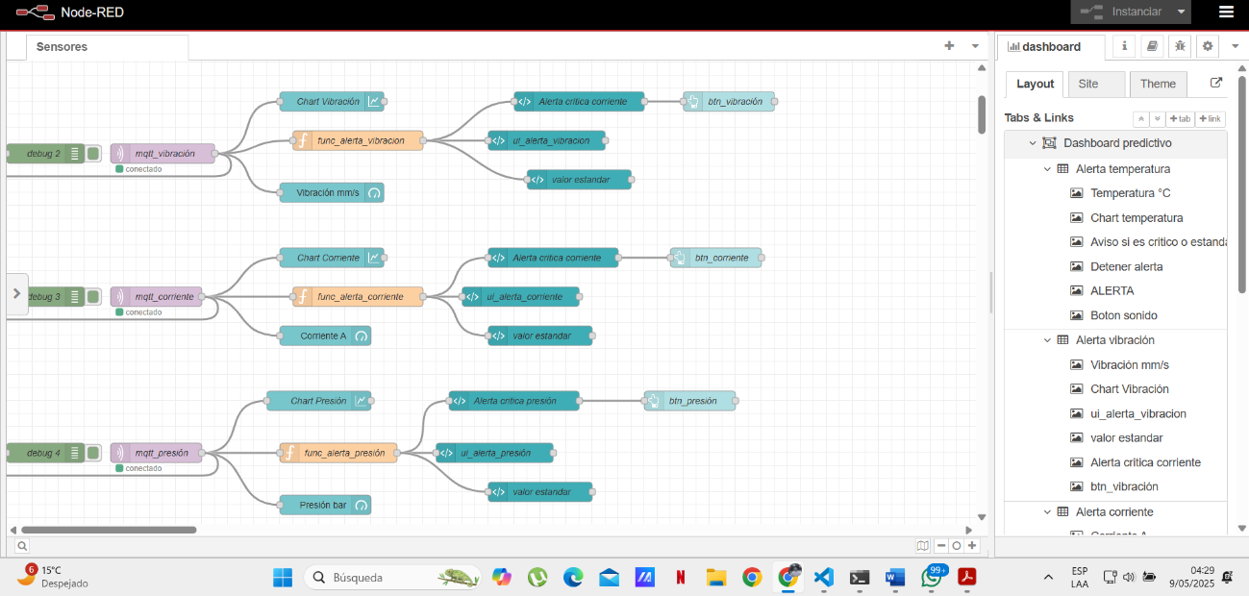

Figura 2. Flujo de nodos en Node-RED (mqtt in → function → ui_template/gauge/chart).

- Resultados:
El prototipo desarrollado permitió lograr los siguientes resultados en las pruebas de simulación:
- Monitoreo simultáneo en tiempo real de las cinco variables.
- Detección inmediata de anomalías: picos de vibración, sobrecorriente, sobrepresión, sobretemperatura o RPM fuera de rango.
- Generación de alertas visuales (cambios de color y mensajes) y sonoras al superarse umbrales.
- Procedimiento de prueba con botones que simulan fallas, confirmando la fiabilidad del sistema.
- Conclusiones:
El prototipo IoT demuestra que, aun siendo estudiante y con herramientas accesibles, es posible implementar un sistema predictivo de bajo costo que reduzca paradas no planificadas en minería. Este sistema prototipo está especialmente diseñado para operaciones de mediana minería, donde la relación costo-beneficio de soluciones IoT ligeras y modulares resulta más atractiva que las plataformas de mantenimiento de alto nivel usadas en grandes corporaciones.

